中国信息安全测评中心
代码托管业务指南

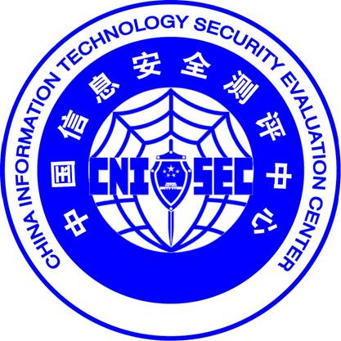

中国信息安全测评中心

目录
代码托管服务介绍 3
代码托管申请流程 4
代码托管合同期满流程 5

代码托管服务介绍

信息技术产品代码托管服务是中国信息安全测评中心（以下简称测评中心）测评业务的一项重要基础性服务。根据一般产品的开发生命周期，托管对象可以包括信息技术产品的源代码、可执行代码和设计文档等数据资料，也可以包括产品的编写、编译环境等生产系统。根据托管对象的具体内容，其托管载体可以为光盘、移动硬盘、计算机主机或相关硬件设备等形式。
专业的托管环境：电磁屏蔽机房和专业双锁联管保密柜为硬件保障，配备代码托管服务专业保密员，实施包括生物识别、分管密钥和口令等在内的七层安全保密防护手段，提供安全、保密、可靠的信息技术产品代码托管服务。
严格的管理制度：包括分权管理、人员访问限制、物理环境和操作要求等方式，切实使各类安全措施能够有效发挥作用。在工作过程中，设置了专门的安全保密员，分别负责不同阶段的工作任务，同时与委托方、工作人员签署相应的保密协议，保障整个工作过程的可审查性。
在委托方与测评中心签订委托协议及相关文件后，委托方将托管对象存放于托管载体中，交于测评中心工作人员，双方确认无误后，按照预定的管理制度，存放于保险箱中，并把保险箱钥匙交付委托方保管。
对于托管对象，根据国家有关的法律法规和委托方许可，若有测试审查存取等需求，可按照测评中心已有测试规范和流程，采用后置验证的方式，对产品代码开展不同形式的服务工作。

代码托管申请流程

代码托管合同期满流程

